Администрирование и безопасность Интернет систем

Лабораторная работа № 2. ¶
Настройка сетевых интерфейсов машин виртуальной учебной сети

Цель работы:
- Изучить инструменты настройки сети в UNIX-подобных ОС и ОС Windows Server
- Освоить практические приемы настройки сети в UNIX-подобных ОС и ОС Windows Server.
- Выполнить настройку сетевых интерфейсов виртуальных машин учебной виртуальной сети.
- Проверить сетевую связность между машинами виртуальной сети в рамках сетевых сегментов виртуальной учебной сети.

Теоретические сведения:

1. Основные параметры настройки сети
Настройка сети, функционирующей на основе стека протокола TCP/IP, в любой ОС требует установить значения ряда сетевых параметров [5] (таблица 1).
Таблица 1. Перечень настраиваемых сетевых параметров.
№ п.п. | Наименование параметра | Формат либо пример
1 | Сетевой адрес сетевого интерфейса (сетевой карты) | IP адрес, например:  192.168.0.4
2 | Сетевая маска адреса интерфейса | В формате маски IP адреса, например 255.255.255.0, или в виде сетевого префикса, например /24, что соответствует, вышеуказанной маске
3 | Адрес шлюза по умолчанию, он же маршрут по умолчанию | IP адрес машины шлюза, например:  192.168.0.45
4 | Разрешение передачи (форвардирования) пакетов между сетевыми интерфейсами | В каждой ОС установка этого параметра работы IP протокола выполняется по своему.
5 | Статические сетевые маршруты | В каждой ОС формат записей о маршрутах в маршрутной таблице свой.
6 | Сетевое имя машины | Большие и малые латинские буквы, цифры и специальные знаки "-", и "_".
7 | Имя домена DNS по умолчанию | Большие и малые латинские буквы, цифры и специальные знаки "-", "_" и ".", как разделитель, между именами поддоменов DNS.
8 | Адреса серверов службы DNS | Полное имя т.н. FQDN - Full Qualified Domain Name [7] сервера DNS или IP адрес сервера.

Настройку указанных параметров, производиться в процессе настройки сети средствами операционных систем сетевых узлов. В число основных задач настройки сети средствами ОС входят:
- настройка сетевых интерфейсов;
- настройка сетевых маршрутов;
- настройка сетевой идентификации (сетевого имени) машины;
- настройка службы DNS;
Задачи настройки сети, и сетевые параметры, настраиваемые в ходе выполнения этих задач, показаны на рисунке 1. Каждая задача включает в себя, в том числе, и процедуру проверки выполненных настроек.

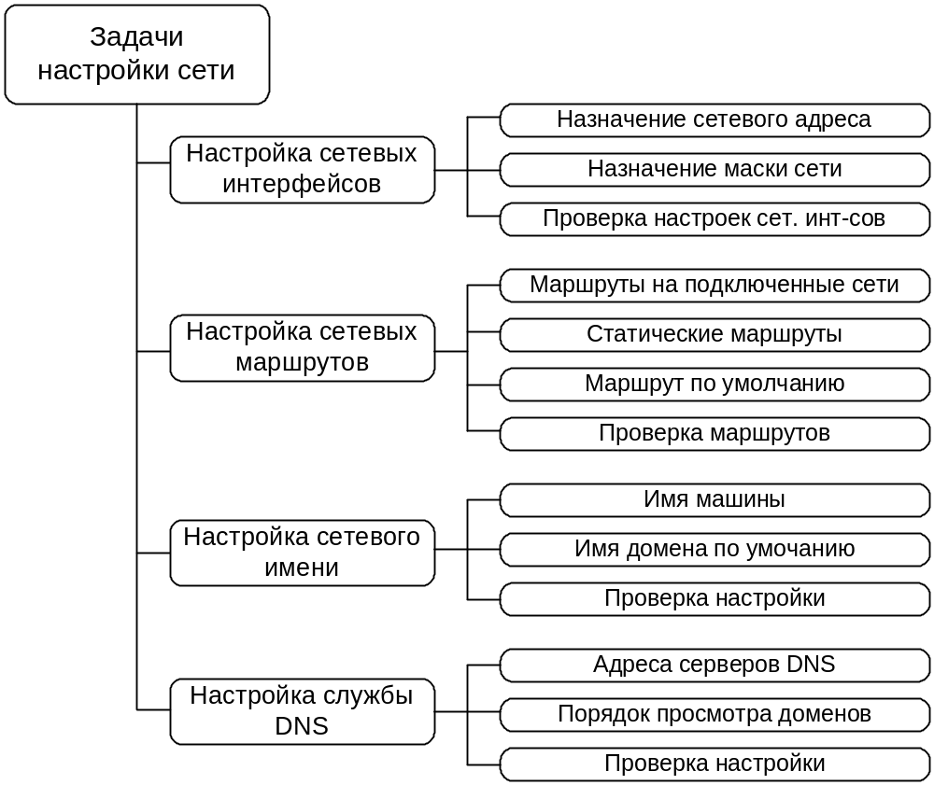
Рис. 1. Основные задачи настройки сети, выполняемые средствами ОС.
В ОС разных типов имеются свои особенности в выполнении процедур, связанных с выполнением, каждой из указанных задач настройки сети.

- 2. Способы настройки сети в операционных системах
В общем случае, как в UNIX-подобных системах, так и в ОС семейства Windows Win9x, NT/2000/2003/2008/2012/2016 имеется два основных способа настройки сети:
- с помощью командной консоли (интерфейс командной строки – CLI –Comand Line Interface);
- с помощью специальных утилит, имеющих графический интерфейс – GUI – Grafical User Interface).
Возможно также, использование комбинации обоих вышеуказанных методов, что характерно, например, для ОС Windows, в которой назначение адресов сетевым интерфейсам, адреса шлюза, адреса серверов DNS обычно выполняется с помощью системной утилиты настройки сетевых соединений с графическим интерфейсом, а настройка маршрутов может быть выполнена из командной строки. При этом следует заметить, что в ОС Windows 2000/2003/2008/XP имеется семейство команд netsh, с помощью которых можно выполнить настройку сети из командной строки, без необходимости применения программ с графическим интерфейсом. Графические утилиты настройки сетевых интерфейсов имеются и в Unix-подобных системах, однако для их работы требуется установить систему поддержки графического интерфейса X-Window, которая как правило, не устанавливается на сервера (с выходом Windows Server 2008 это утверждение стало справедливо и для серверных Windows).
В обоих случаях для настройки сети используются похожие команды:
- ifconfig, route, ip, sysctl (UNIX);
- ipconfig, route, netsh (Windows ).
В этом состоит их схожесть. Различие же, заключается в том, что системные утилиты с графическим интерфейсом автоматически сохраняют, сделанные настройки в специальных файлах (ОС Unix) или в реестре системы в случае ОС Windows, которые используются командными файлами (скриптами), выполняемыми в процессе загрузки ОС.
Профессиональные администраторы ИС, в отличие от рядовых пользователей, для выполнения административных задач предпочитают пользоваться средствами командной строки, которые обеспечивают наибольшую гибкость, а также дают возможность автоматизировать и упростить процедуры настройки сетевых параметров за счет применения командных файлов (командных сценариев или скриптов). По этой причине в настоящем пособии, там, где это наиболее оправдано методически, основной акцент сделан на изучение средств администрирования командной строки. При этом авторы исходили из предположения, что приемы выполнения задач администрирования с помощью программ с GUI хорошо освещены в литературе [6, 9, 10] и могут быть освоены обучаемыми самостоятельно.
Замечания.
1. В настоящее время, владельцем торговой марки UNIX является фирма Santa Cruz Operation (SCO). Под Unix-подобными ОС в данном пособии понимаются все ОС, основанные на одноименной системе, созданной в BellLabs ATT. В их число входят системы, поставляемые с исходными кодами, такие как различные дистрибутивы ОС Linux и ОС семейства BSD (386BSD, FreeBSD, NetBSD, OPenBSD), а также коммерческие системы, такие как, HP-UX (Hawlew Paccard), AIX (IBM), Solaris (Sun/Oracle), IRIX (Silicon Grafix) и др. Для в этом пособии в целях сокращения, UNIX-подобные системы будем называть Unix-системы или просто Unix.

3. Команды настройки сети Unix-подобных ОС

Установка параметров настройки сети выполняется с помощью команд операционной системы. Для выполнения этих команд требуются права администратора, поэтому для их применения необходимо использовать команду sudo.
Сетевые настройки, выполненные этими командами, действуют до очередной перезагрузки системы.

3.1. Команда ifconfig
В ОС Unix такой командой долгое время является ifconfig [1], формат которой может отличаться в различных Unix системах. Синтаксис команды ifconfig выглядит следующим образом:
ОС Linux:
ifconfig [-v] [-a] [-s] [interface]
ifconfig [-v] interface [aftype] options ⎢address …
ОС FreeBSD:
ifconfig [-L] [-m] interface [create] [aftype] [address
[dest_adderss]] [parameters]
ifconfig interface destroy
ifconfig –a [-L] [-d] [-m] [-u] [aftype]
ifconfig –l [-d] [-u] [aftype]
ifconfig [-L] [-d] [-m] [-u] [-C][aftype]
где - interface – имя сетевого интерфейса, например, eth0;
aftype – тип адреса, возможны значения: inet (IPv4 - используются по умолчанию), inet6 (IPv6), ipx (Novell IPX) и др;
address – IP адрес, назначаемый интерфейсу;
dst_address – IP адрес сетевого узла находящегося на удаленной стороне канала типа точка-точка;
create – (только FreeBSD) означает создать, сетевое псевдо-устройство;
destroy – (только FreeBSD) разрушить указанное, сетевое псевдо-устройство;
options (Linux) или parameters (FreeBSD) имеют схожий смысл, и задают значения сетевых параметров, устанавливаемых, либо сбрасываемых с помощью команды ifconfig.
Ключи:
-a (Linux, FreeBSD) отобразить настройки всех интерфейсов включая, находящиеся в отключенном состоянии (down);
-d (только FreeBSD) отобразить только интерфейсы, находящиеся в состоянии down;
-l (только FreeBSD) сокращенный вывод, только перечень интерфейсов без дополнительной информации;
-m (только FreeBSD) если применяется перед имененем интерфейса, то будет показан перечень, поддерживаемых интерфейсом типов физических сред;
-s (только Linux) выводится краткая информация о статистике работы интерфейсов, подобная той, что может быть получена с помощью команды netastat -i;
-v (только Linux) вывод расширенной информации для случаев возникновения некоторых видов ошибок;
-u (только FreeBSD) отображает только интерфейсы, находящиеся в состоянии up;
Команда ifconfig поддерживает множество опций (параметров настройки), наиболее полезными, из которых являются (показаны опции, поддерживаемые обеими версиями ОС):
up – активирует интерфейс (это действие по умолчанию);
down – дезактивирует интерфейс;
[–]arp – разрешает и запрещает использование протокола преобразования адресов (arp) на данном интерфейсе;
[-]promisc – разрешить или отключить на интерфейсе режим прослушивания, используется для работы сетевых перехватчиков (снифферов);
[–]allmulti – разрешает и запрещает прием пакетов с группровыми адресатами (multicast–пакетов). Такая возможность используется в приложениях видеоконференций связи;
dstaddr addr – определяет адрес удаленного узла находящегося на другом конце линии типа точка-точка;
metric N – позволяет установить значение метрики для интерфейса;
mtu N – позволяет установить MTU для интерфейса;
media type – установить тип физической среды для сетевого адаптера, способного поддерживать несколько сред (комбо адаптер);
netmask [addr] – этот параметр позволяет задать маску сети, в которой находится данный интерфейс;
irq [addr] – этот параметр работает только с определенными типами сетевых карт и позволяет задать IRQ для соответствующей интерфейсу карты;
[–]broadcast [addr] – этот параметр разрешает прием широковещательных пакетов на заданный адрес либо запрещает прием таких пакетов;
[–]pointopoint [addr] – этот параметр позволяет установить адрес машины на противоположном конце соединения точка–точка, например, slip или ppp;
hw [type] [addr] – этот параметр позволяет задать аппаратный адрес некоторых типов сетевых устройств. Эта опция редко используется в сетях ethernet, но очень полезна в сетях других типов сетей, например, таких как X.25
Более подробно с особенностями команды ifconfig для конкреной версии ОС, можно ознакомиться с помощью встроенной справочной системы man [17].
Примеры применения команды ifconfig:
1. Назначение IP адреса сетевому интерфейсу eth0.
sudo ifconfig eth0 192.168.206.1 netmask 255.255.0.0
2. Просмотр настроек всех сетевых интерфейсов:
sudo ifconfig –a
В ответ будет получено:
В ОС Linux (Листинг 1):
Листинг 1. Вывод команды ifconfig –a.

# sudo ifconfog -a
eth0 Link encap:Ethernet HWaddr 00:0c:29:11:47:2a
inet addr:10.1.0.253 Bcast:10.1.0.255 Mask:255.255.255.0
inet6 addr:fe80::20c:29ff:fe11:472a/64 Scope:Link
UP BROADCAST RUNNING MULTICAST MTU:1500 Metric:1
RX packets:0 errors:0 dropped:0 averruns:0 frame:0
TX packets:50 errors:0 dropped:0 averruns:0 carrier:0
collisions:0 txqueuelen:1000
RX bytes:0 (0.0 B) TX bytes:6377 (6.3. KB)
Interrupt:19 Base address:0x2080

eth1 Link encap:Ethernet HWaddr 00:0c:29:11:47:20
inet addr:10.1.2.3 Bcast:10.1.2.7 Mask:255.255.255.248
inet6 addr:fe80::20c:29ff:fe11:4720/64 Scope:Link
UP BROADCAST RUNNING MULTICAST MTU:1500 Metric:1
RX packets:0 errors:0 dropped:0 averruns:0 frame:0
TX packets:125 errors:0 dropped:0 averruns:0 carrier:0
collisions:0 txqueuelen:1000
RX bytes:0 (0.0 B) TX bytes:6377 (9.5. KB)
Interrupt:19 Base address:0x2000

lo Link encap:Local Loopback
inet addr:127.0.0.1 Mask:255.0.0.0
inet6 ::1/128 Scope:Host
UP LOOPBACK RUNNING MTU:16436 Metric:1
RX packets:135 errors:0 dropped:0 overruns:0 frame:0
#

В ОС FreeBSD (Листинг 2):

# sudo ifconfig –a
eth0: flags=108843<UP,BROADCAST,RUNNING,SIMPLEX,MULTICAST> mtu 1500
inet6 fe80::20c:29ff:fe11:6736%lnc0 prefixlen 64 scopeid 0x1
inet 192.168.2yy.mm netmask 0xffff0000 broadcast 192.168.255.255
ether 00:0c:29:11:67:36
eth1: flags=108843<UP,BROADCAST,RUNNING,SIMPLEX,MULTICAST> mtu 1500
inet6 fe80::20c:29ff:fe11:6740%lnc1 prefixlen 64 scopeid 0x2
inet 10.mm.2.2 netmask 0xffff0000 broadcast 10.mm.2.7
ether 00:0c:29:11:67:40
lo0: flags=8049<UP,LOOPBACK,RUNNING,MULTICAST> mtu 16384
inet 127.0.0.1 netmask 0xff000000
inet6 ::1 prefixlen 128
inet6 fe80::1%lo0 prefixlen 64 scopeid 0x4
#
3.1.1 Упрощенный командный файл (скрипт) заменяющий команду ifconfig

ifconfig – по своему написанию является достаточно длинной командой, что является неудобством при частом ее использовании в командной строке. Для устранения этого недостатка был создан скрипт ifcfg, который входит в дистрибутивы большинства Unix систем. При отсутствии прав суперпользователя необходимо запускать эту команду с помощью команды sudo.

Синтаксис ifcfg

ifcfg [ DEVICE [ :ALIAS: ] ] [ command ] ADDRESS [ LENGTH ] [ PEER ]

DEVICE – идентификатор сетевой карты, ее псевдоним. При вводе нескольких значений они разделяются двоеточием.
command – команда может принимать значения: add, delete or stop.
address – сетевой адрес опционально можно добавлять сетевой префикс в виде /длинна.
peer - необязательный параметр используемый для указания адреса смежного интерфейса другой машины для каналов типа точка-точка.

Примеры использования ifcfg

#просмотр списка активных интерфейсов
ifcfg

#просмотр конфигурации конкретного интерфейса
ifcfg eth0

#просмотр списка доступных интерфейсов
ifcfg -a

#настройка ip адреса и активация интерфейса
ifconfig eth0 192.168.0.1 netmask 255.255.255.0 up

#деактивация интерфейса
ifconfig eth0 down

3.2. Команда ip (только Linux)
В современных версиях Linux систем (но не в FreeBSD и других Unix-подобных системах от Berkeley University) появилась команда ip с помощью которой можно выполнить настройку сетевых интерфейсов и сетевых маршрутов. Она была введена в целях сделать настройку сетевых интерфейсов в Unix подобной, тому как она выполняется в сетевых маршрутизаторах и коммутаторах. Функционал команды ip значительно более широкий, чем у ifconfig. С ее появлением в Linux команду ifconfig в этих ОС стали считать устаревшей, но она по-прежнему включается во все дистрибутивы и широко применяется.

Синтаксис команды:
ip [опции] объект команда [параметры]
опции — это глобальные настройки, которые сказываются на работе всей утилиты независимо от других аргументов, их указывать необязательно.
объект — объект или устройство, с которым будем работать или о котором будем узнавать информацию.
команды — какое-либо действие с объектом.
параметры — само собой, командам иногда нужно передавать параметры, они передаются в этом пункте.

Опции
Поддерживаются такие опции для настройки сети в lInux:
-v — только вывод информации об утилите и ее версии
-s — включает вывод статистической информации
-f — позволяет указать протокол, с которым нужно работать, если протокол не указан, то берется на основе параметров команды. Опция f должна принимать одно из значений: bridge, dnet, inet, inet6, ipx или link. По умолчанию используется inet, link — означает отсутствие протокола.
Опции — ярлыки опции -f:
-4 — ярлык для -f inet
-6 — -f inet6
-B — -f bridge
-0 — -f link
-o — выводить каждую запись с новой строки
-r — выполнять резолвинг (преобразование адресов в имена) и выводить символические имена хостов

Объекты
рассмотрим самые важные объекты.
- address — сетевой адрес на устройстве
- link— физическое сетевое устройство
- monitor — мониторинг состояния устройств
- neigh — ARP
- route — управление маршрутизацией
- rule — правила маршрутизации
- tunnel — настройка туннелирования
Это не все объекты которые поддерживает команда ip в Linux, но этого перечня достаточно для эффективного управления настройками сетевыми параметрами в Linux.
Во время ввода имя объекта может быть сокращено до одной буквы. При неоднозначности используется алфавитный порядок. Например, ip a show, расшифровывается как ip address show. Тогда как в ip r show, r — означает route.

Команды
Теперь рассмотрим доступные команды, с помощью которых может быть выполнена настройка сети linux.
Вот они:
add, change, del или delete, flush, get, list или show, monitor, replace, restore, save, set, и update.
Если команда не задана, по умолчанию используется show (показать).
Здесь тоже поддерживается сокращение и в большинстве случаев для выполнения нужного действия достаточно нескольких символов. Но алфавитный порядок соблюдается не всегда. Например, ip a s, означает ip address show, а не ip address set, к сожалению.

Параметры
Параметры зависят от объекта и указанной команды. Рассмотрим самые основные:
- dev имя_устройства — сетевое устройство
- up — включить
- down — выключить
- llarrr — MAC — адрес
- initcwnd — размер окна перегрузки TCP при инициализации
- window — размер окна TCP
- cwnd — размер окна перегрузки TCP
- type — тип
- via — подключиться к роутеру
- default — маршрут по умолчанию
- blackhole — маршрут «черная дыра» — отбрасывать пакеты и не посылать ICMP сообщения о недоступности
- prohibit — маршрут «запрета» — отбрасывать пакеты и возвращать ICMP сообщения о запрете доступа
- unreachable — маршрут «недостижимый» — отбрасывать пакеты и посылать ICMP пакеты о недостижимости узла.

Примеры использования
Для удобства все команды отсортированы по объектам, к которым они применяются.

ip link
Утилита ip в Linux с параметром linux позволяет управлять состоянием сетевых интерфейсов и просматривать информацию о них.
- ip link show — отобразить состояние всех сетевых интерфейсов
- ip l sh — то же самое
- ip ll — то же самое
- ip l — то же самое
- ip link show eth0 — отобразить состояние eth0
- ip link list up — отобразить статус всех включенных интерфейсов
- ip link set eth1 up — включить eth1
- ip link set eth1 down выключить eth1

ip neigbour
Объект neigbour используется для управления ARP таблицами.
- ip neigh show — показать все записи ARP
- ip n sh — то же самое
- ip n l — то же самое
- ip n — то же самое
- ip neigh show dev eth0 — посмотреть все ARP записи для eth0
- ip neigh flush — удалить все ARP записи
- ip ne fl dev eth0 — удалить все ARP записи для eth0
- ip nei add 1.1.1.13 lladdr AA:BB:CC:DD:EE:FF dev eth0 — добавить ARP запись для определенного IP адреса.
- ip n del 1.1.1.13 dev eth0 — удалить все записи для указанного адреса

ip address
Важно заметить, что вторичные ip адреса не используются в качестве исходящих адресов для отправки пакетов.
- ip address show — показать все ip адреса и их интерфейсы
- ip a sh — то же самое
- ip a list — то же самое
- ip a — то же самое
- ip a l permanent — отобразить только статические ip адреса
- ip a l dynamic — отобразить только динамические ip адреса
- ip addr add 1.1.1.13/24 dev eth0 — установить ip адрес для интерфейса eth0
- ip addr del 1.1.1.13/24 dev eth0 — удалить ip адрес интерфейса eth0
- ip add flush dev eth0 — удалить все ip адреса интерфейса eth0

ip route
Утилита ip в Linux позволяет не только устанавливать ip адреса, но и настраивать маршруты. По умолчанию в Linux используется таблица маршрутизации 254, вы также можете иметь дело с таблицей 255, которую не следует изменять, а также 253, в которой хранятся маршруты по умолчанию.
- ip r sh показать все маршруты в таблице маршрутизации
- ip route show table nnn — отобразить все маршруты из таблицы 255
- ip route get 10.10.20.0/24 — отобразить маршрут к этой сети
- ip route get 10.10.20.0/24 from 192.168.12.9 — отобразить маршрут к этой сети от указного интерфейса.
- ip route add 10.10.20.0/24 via 192.168.50.100 — создать маршрут
- ip route delete 10.10.20.0/24 — удалить маршрут.
- ip route del 10.10.20.0/24 via 192.168.50.100 — удалить маршрут.
- ip route add default via 192.168.50.100 — создать маршрут по умолчанию.
- ip route add 10.10.20.0/24 dev eth0 — создать маршрут к указной сети.
- ip route add table nnn 10.10.20.0/24 dev eth0 — создать маршрут в специальной таблице роутинга.
- ip route add blackhole 10.10.20.0/24 dev eth0 — создать blackhole маршрут.
- ip route add unreachable 10.10.20.0/24 dev eth0 — создать unreachable маршрут.
Для уточнения и более полного изучения можно воспользоваться справочной системой Linux. Для этого надо выполнить команду:
# man ip

Стоит еще раз сказать, что настройки сетевых параметров, выполненные из командной консоли Unix систем, при перезагрузке системы не сохраняются, что требует выполнения дополнительных действий для их сохранения и использования после перезагрузки операционной системы.

3.3 Настройка адресов сетевых интерфейсов с помощью конфигурационных файлов

Для того, чтобы настройки адресов сетевых интерфейсов сохранялись и использовались после перезагрузки системы используется внесение этих и других сетевых настроек в специальные конфигурационные файла. В разных Unix системах эти файла имеет разное наименование и располагаются в разных местах каталога /etc.
В ОС FreeBSD это /etc/rc.conf
В ОС Linux Debian (Ubuntu, Kubuntu и др. ОС на базе Debian) это каталог - /etc/network/interfaces
В ОС Linux RedHat ( Fedora, CentOS, RHEL – RedHat Enterprise Linux, ASPLinux и др. ОС на основе RedHat) - /etc/sysconfig/network-scripts/ и файлы находящиеся в каталоге /etc/sysconfig/,
В ОС Windows это реестр.
Для того, чтобы выполненные в файлах конфигурации настройки вступили в силу, требуется либо перезагрузка системы, что неудобно (например, на работающих серверах) либо необходимо выполнить перезапуск службы сети с помощью специальной команды (командного файла). Имена этих команд также различаются в различных ОС.

3.3.1 Файлы настройки сетевых интерфейсов ОС RedHat Linux

Для настройки интерфейса нужно открыть файл /etc/sysconfig/network-scripts/ifcfg-<имя_интерфейса) >, и отредактировать его. Здесь имя_интерфейса означает идентификатор интерфейса назначенный в системе, например eth0, en0p2 и т.п. Узнать этот идентификатор можно с помощью команды ifconfig –a или ip a. Если такого файла нет, его нужно создать. Для редактирования следует использовать текстовый редактор nano.

Например, для редактирования файла относящегося к интерфейсу eth0 надо ввести:

$ sudo nano /etc/network-scripts/ifcfg-eth0

Если этот интерфейс будет конфигурироваться автоматически по DHCP, то содержимое этого файла будет примерно таким:

HWADDR=14:18:82:6F:F8:EC
TYPE=Ethernet
BOOTPROTO=dhcp
DEFROUTE=yes
IPV4_FAILURE_FATAL=no
IPV6INIT=yes
IPV6_AUTOCONF=yes
IPV6_DEFROUTE=yes
IPV6_FAILURE_FATAL=no
IPV6_ADDR_GEN_MODE=stable-privacy
NAME=eno1
UUID=15371ad3-5c7d-37ea-bab7-fbb7287686d7
ONBOOT=yes
AUTOCONNECT_PRIORITY=-999
DNS1=77.88.8.8
PEERDNS=no
PEERROUTES=yes
IPV6_PEERDNS=yes
IPV6_PEERROUTES=yes
IPV6_PRIVACY=no
ZONE=home
BRIDGE=br0

В этом файле есть четыре обязательные опции, которые в обязательном порядке всегда должны присутствовать:

HWADDR=14:18:82:6F:F8:EC
TYPE=Ethernet
BOOTPROTO=dhcp
ONBOOT=yes

Где:
HWADDR - MAC-адрес сетевой карты.
TYPE - для Ethernet-интерфейса значение этой опции всегда будет Ethernet.
BOOTPROTO - для конфигурирования по DHCP значение будет dhcp,а для ручного конфигурирования IP-адреса значение будет none.
ONBOOT - автоматическое поднятие интерфейса при загрузке системы. Обычно указывают значение yes.
Содержимое файла /etc/sysconfig/network-scripts/ifcfg_eth0, установленного по умолчанию можно посмотреть с помощью команды:

$ sudo cat /etc/sysconfig/network-scripts/ifcfg-eth0

В ответ будет выдано:
DEVICE=eth0
ONBOOT=yes
IPADDR=172.16.181.100
NETMASK=255.255.255.0
NETWORK=172.16.181.0
BROADCAST=172.16.181.255
BOOTPROTO=static
DSERCTL=no
Вы можете изменить параметры сети для данного сетевого интерфейса, добавив или изменив в файле /etc/sysconfig/network-scripts/ifcfg-eth0 соответствующие строки. Наиболее часто для конфигурации сетевых устройств используются следующие параметры:
Параметр DEVICE=devicename определяет название физического сетевого устройства, в данном примере – eth0.
Параметр ONBOOT=yes/no определяет, активизируется ли сетевое устройство при загрузке или нет (yes-активизируется, no -нет).
Параметр BOOTPROTO=proto определяет способ установки IP-адреса при загрузке системы. Например:
static – при загрузке системы устанавливается статический IP-адрес (значение по умолчанию);
none – при загрузке не используется никакой протокол;
bootp – при загрузке системы используется протокол bootp;
dhcp – при загрузке используется протокол dhcp.
Параметр IPADDR=Ipaddr определяет IP-адрес, в данном примере 172.16.181.100.
Параметр NETMASK=netmask определяет маску сети, в данном примере 255.255.255.0.
Параметр NETWORK=network определяет адрес сети, в данном примере 172.16.181.0.
Параметр BROADCAST=broadcast определяет широковещательный адрес, в данном примере 172.16.181.255.
Параметр DSERCTL=yes/no определяет, разрешено ли обычным пользователям управлять сетевым интерфейсом (yes-разрешено, no - запрещено).
Для того, чтобы вручную задать IP-адрес, необходимо привести содержимое файла к такому виду:

HWADDR=14:18:82:6F:F8:EC
TYPE=Ethernet
BOOTPROTO=none
IPADDR0=REPLACE.YOUR.IP.ADDRESS
PREFIX0=23
GATEWAY0=REPLACE.YOUR.GATEWAY.IP
DNS0=REPLACE.YOUR.DNS.IP
DNS1=REPLACE.YOUR.SECOND.DNS.IP (проверить)
DEFROUTE=yes
IPV4_FAILURE_FATAL=no
IPV6INIT=no
IPV6_AUTOCONF=no
IPV6_DEFROUTE=yes
IPV6_FAILURE_FATAL=no
IPV6_PRIVACY=no
NAME=REPLACE.YOUR.INTERFACE.NAME (говорят что необязательно, ибо имя есть в названии файла)
ONBOOT=yes
DOMAIN="REPLACE.YOUR.DOMAIN"
NM_CONTROLLED="no"

Видно, что содержимое файла для варианта DHCP и для варианта со статическим IP адресом сильно отличаются.
Для сохранения отредактированного файла необходимо нажать Crl+X и далее отвечать на вопросы редактора nano.
После внесения изменений в файл /etc/network-scripts/ifcfg-ethХХ необходимо перезапустить сеть с помощью команды:

$ sudo /etc/init.d/network restart

или

$ sudo service networking restart
Пример назначения IP адреса.

Предположим, что нам необходимо присвоить сетевому интерфейсу дополнительный IP-адрес – 172.16.181.101. Это можно реализовать следующим образом.
Шаг 1
Создайте копию файла /etc/sysconfig/network-scripts/ifcfg-eth0:
$ cp /etc/sysconfig/network-scripts/ifcfg-eth0
/etc/sysconfig/network-scripts/ifcfg-eth0:0
Шаг 2
Откройте файл в редакторе (например nano) bзмените строку:
IPADDR=172.16.181.100
на:
IPADDR=172.16.181.101
Шаг 3
Перезагрузите сеть:
[root@dymatel /]# /etc/init.d/network restart
При выполнении перезагрузки на экран консоли будет выводиться:
Деактивируется интерфейс eth0: [ОК]
Деактивируется интерфейс-петля: [ОК]
Устанавливаются параметры сети: [ОК]
Активируется интерфейс loopback: [ОК]
Активируется интерфейс eth0: [ОК]

3.3.2 Настройка сетевых интерфейсов ОС Debian Linux с помощью конфигурационного файла /etc/network/interfaces

Также как и в RedHat/CentOS в Debian (Ubuntu) можно вручную настроить сетевой интерфейс путем редактирования следующих файлов, используя текстовый редактор nano. Можно отредактировать соответствующий файл, введя следующую команду в терминале:
$ sudo nano /etc/network/interfaces
Параметры указываемые в этом файле приведены в таблице 1.
Таблица 1. Параметры настройки сетевого интнофейса в Linux Debian
Название параметра | Описание параметра | Возможные значения | Примеры использования
iface |  | ethX inet dhcp  ethX inet static  ... | iface eth0 inet dhcp  iface eth1 inet static
allow-hotplug |  | ethX | allow-hotplug eth0
address | IP адрес |  | address 192.168.1.5
netmask | маска подсети |  | netmask 255.255.255.0
gateway | шлюз |  | gateway 192.168.1.1
dns-nameservers | DNS сервер(ы) |  | dns-nameservers 192.168.1.1  dns-nameservers 192.168.1.1 192.168.5.1
auto | автоматическое включение интерфейса при загрузке (должно быть последним параметром из всех параметров интерфейса) | ethX | auto eth0  auto eth1
up route | маршруты (настройка маршрутизации) | add -net <IP>/<netmask> gw <IP> | up route add -net 192.168.0.0/24 gw 192.168.1.1  up route add -net 192.168.5.0/24 gw 192.168.1.10  up route add -net 5.5.5.0/24 gw 192.168.0.5
Например, если сетевые параметры должны быть назначены по DHCP, то описание интерфейса eth0 в файле interfaces, выглядеть так.
auto lo eth0
iface lo inet loopback
iface eth0 inet dhcp

Если используется более одной сетевой карты, необходимо внести изменения в соответствующий интерфейс сети.
Статически настроенные сетевые карты будут представлены таким образом:
auto lo eth0
iface lo inet loopback
iface eth0 inet static
address xxx.xxx.xxx.xxx(указать ip адрес)
netmask xxx.xxx.xxx.xxx
gateway xxx.xxx.xxx.xxx(указать ip адрес шлюза)

Если используется редактор "nano", надо нажать Ctrl + X , чтобы сохранить изменения.
Чтобы сохранить измененный буфер (ответ "Нет" УНИЧТОЖИТ ИЗМЕНЕНИЯ)?
<--- Введите "у"
В имени файла написать: interfaces
<--- ENTER
Вот пример:
auto lo eth0
iface lo inet loopback
iface eth0 inet static
address 192.168.1.100
netmask 255.255.255.0
gateway 192.168.1.1

Ниже показано окно редактора nano с загруженым файлом interfaces
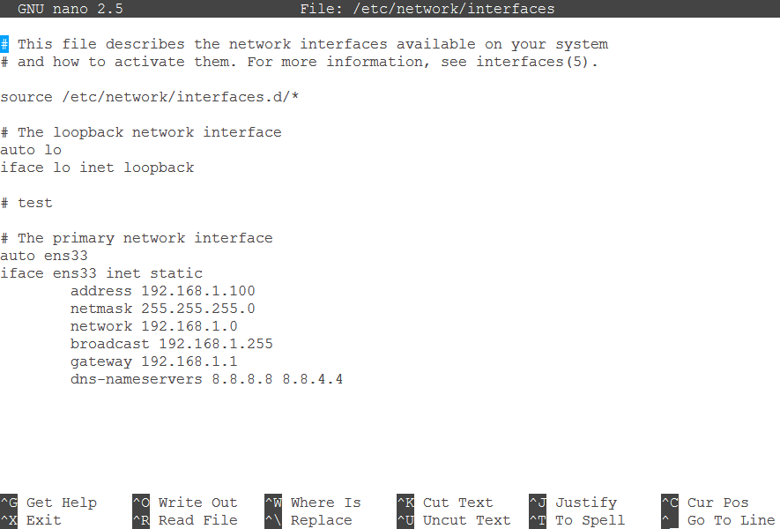

Перезапуск сети выполняется с помощью команд:

$ sudo /etc/init.d/networking restart

$ sudo service networking restart

Замечание. Команд network и networking обеспечивает перечитывание и исполнение только файлов конфигурации интерфейсов. Другие командные файлы, исполняемы при загрузке системы (например, /etc/rc.local), предназначенные для внесения изменений и дополнений в стандартную процедуру загрузки ОС этими командами не исполняются.

3.4. Настройка сети в ОС FreeBSD с помощью конфигурационного файла /etc/rc.conf

Назначение сетевых адресов в ОС FreeBSD (как и в других UNIX системах) выполняется с помощью команды ifconfig синтаксис, которой можно посмотреть с помощью команды man. Существует множество литературных источников, в которых рассматриваются команды настройки сети, например [1]. Как было сказано выше, настройки, выполненные с помощью этой команды, теряются после перезагрузки системы. Это же касается и ручных настроек маршрутов, выполненных с помощью команды route. Ниже рассматриваются способы настройки сети в ОС FreeBSD, которые сохраняются при перезагрузке системы.
Файл /etc/rc.conf
Все настройки системы FreeBSD храняться в файле /etc/defaults/rc.conf. В этом файле можно посмотреть примеры форматов свех типов записей используемых в файле /etc/rc.conf. Собственно файл /etc/rc.conf является дополнением к /etc/defaults/rc.conf, он переопределяет настройки указанные в основном файле (/etc/defaults/rc.conf).
Перечень сетевых параметров и соответствующие им записи в файле /etc/rc.conf показаны в таблице 1.
Таблица 1 Сетевые параметры ОС FreeBSD, задаваемые в /etc/rc.conf

№п.п. | Наименование параметра | Значение | Общий формат записи
1 | Сетевые параметры сетевого интер-фейса (сетевого адаптера): |  | /etc/rc.conf  Запись:  ifconfig_ethN=inet "addr" netmask "mask"
1 | Сетевой адрес интерфейса | IP адрес | Параметр "addr"
1 | Маска подсети | Маска или сетевой префикс | Параметр "mask"  или /d где d – длина маски сети
1 | Адрес шлюза по умолчанию | IP адрес | Запись:  defaultrouter="addr_gateway"
2 | Разрешение форвардирования IP пакетов | 0-запрет  1-разрешение | Запись:  gateway enable="YES"
3 | Имя машины | Полное DNS имя машины | Запись:  hostname="fqdn_name"
4 | Имя домена DNS по умолчанию | DNS имя домена | /etc/resolv.conf  Запись:  domain "fqdn_domain_name"
5 | Адреса серверов DNS | IP адрес DNS сервера | /etc/resolv.conf  Запись:  nameserver "IP_address_serv_DNS"
6 | Сиатические маршруты | маршрут на сеть | /etc/rc.conf  Записи:  static_routes="m1 m2 … mn"  где - m1, m2, … , mn; - имена статических маршрутов включаемых в таблицу маршрутов при загрузке. Запись о каждом маршруте имеет вид  route_m1="net_address/prefix gateway"

Как следует из табл.1 в ОС FreeBSD основным средством для этих целей служит системный файл /etc/rc.conf. Это файл, определяющий все настройки ОС FreeBSD (не только сети) в процессе загрузки.
Пример файла /etc/rc.conf приведен в листинге 1.
Листинг 1. Пример файла /etc/rc.conf
# -- sysinstall generated detals -- # Mon Sep 18 16:15:46 2006
# Created: Mon Sep 18 16:15:46 2006
# Enable network daemons for user convenience.
# Please make all changes to this file, not to /etc/defaults/rc.conf
# This file now contains just the overrides from /etc/defaults/rc.conf
hostname="r1.a01-08-1.uir.pac"
ifconfig_em0="inet 192.168.206.1 up netmask 255.255.0.0"
ifconfig_em1="inet 10.1.2.2 up netmask 255.255.0.0"
gateway_enable="YES"
defaultrouter="192.168.206.254"
static_routes="net0 net1"
route_net0="-net 10.1.0.0/24 10.1.2.3"
route_net0="-net 10.1.0.0/24 10.1.2.3"

Для внесения требуемых записей в файл rc.conf можно использовать два пути:
- применить утилиту установки ОС /stand/sysinstall, начальное окно данной утилиты показано на рисунке 1. В этом случае выполненные настройки сетевых карт, актуализируются автоматически, самой утилитой инсталляции ОС;
- выполнить внесение требуемых записей вручную, путем редактирования файла /etc/rc.conf вручную, в каком-либо текстовом редакторе, имеющемся в системе. В этом случае внесенные изменения могут быть актуализированы без перезагрузки ОС с помощью выполнения командного файла /etc/netstart (команда перезапуска сети).

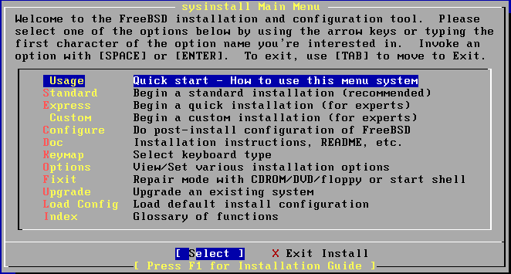

Рис. 1. Главное окно утилиты инсталляции ОС FreeBSD.
Замечание. Команда netstart обеспечивает перечитывание и исполнение только файла rc.conf. Другие командные файлы, исполняемы при загрузке системы (например, /etc/rc.local), предназначенные для внесения изменений и дополнений в стандартную процедуру загрузки ОС этой командой не исполняются.

4. Ннастройка сети в ОС Windows

До появления ядра ОС Windows NT 5.0 все ОС семейства Windows поддерживали только стандартные утилиты TCP/IP, и не содержали средств настройки сетевых параметров из командной строки. Настройка параметров сети (всех кроме статических маршрутов и разрешения форвардирования пакетов между сетевыми интерфейсами) выполнялась с помощью программы настройки сети с GUI (Grafical User Intertface) (рисунок 2).

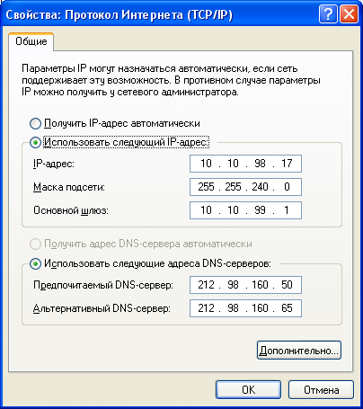

Рис. 2. Графический интерфейс программы настройки сети в ОС Windows

В процессе создания версии Windows NT 5.0, которая позднее превратилась в Windows 2000, а затем в Windows XP/2003/2008/2012/2016, корпорация Microsoft непродолжительное время работала с компанией Cisco Systems, пытаясь включить некоторые идеи этой компании в новую операционную систему и помочь Cisco внедрить некоторые возможности NT 5.0 в ее продукцию. После завершения совместной работы с Cisco в операционных системах Microsoft класса NT 5.0 появился Netsh, чрезвычайно практичный сетевой инструмент командной строки (однако громоздкий). Также в ОС Windows на основе ядра NT 5.0 появилась команда ipconfig.

4.1. Команда ipconfig

Утилита командной строки ipconfig.exe присутствует во всех версиях Windows и является одним из наиболее распространенных программных средств сетевой диагностики. Некоторые параметры командной строки не поддерживаются в версиях , предшествующих Windows Vista/Windows 7/8
Команда IPCONFIG используется для отображения текущих настроек протокола TCP/IP и для обновления некоторых параметров, задаваемых при автоматическом конфигурировании сетевых интерфейсов при использовании протокола Dynamic Host Configuration Protocol (DHCP).

Синтаксис команды ipconfig:
ipconfig [/allcompartments] [/? | /all | /renew [адаптер] | /release [адаптер] | /renew6 [адаптер] | /release6 [адаптер] | /flushdns | /displaydns | /registerdns | /showclassid адаптер | /setclassid адаптер [идентификатор_класса] ] /showclassid6 адаптер | /setclassid6 адаптер [идентификатор_класса] ]

Параметры командной строки:
/? - Вывод справочного сообщения
/all - Вывод подробных сведений о конфигурации.
/release - Освобождение адреса IPv4 для указанного адаптера.
/release6 - Освобождение адреса IPv6 для указанного адаптера.
/renew - Обновление адреса IPv4 для указанного адаптера.
/renew6 - Обновление адреса IPv6 для указанного адаптера.
/flushdns - Очистка кэша сопоставителя DNS.
/registerdns - Обновление всех DHCP-аренд и перерегистрация DNS-имен
/displaydns - Отображение содержимого кэша сопоставителя DNS.
/showclassid - Отображение всех допустимых для этого адаптера идентификаторов классов DHCP.
/setclassid - Изменение идентификатора класса DHCP.
/showclassid6 - Отображение всех допустимых для этого адаптера идентификаторов классов DHCP IPv6.
/setclassid6 - Изменение идентификатора класса DHCP IPv6.
адаптер - Имя подключения (можно использовать знаки подстановки * и ? )
Изменение сетевых настроек с помощью команды IPCONFIG, в основном, применимо к тем сетевым адаптерам, которые настроены на автоматическое конфигурирование с использованием службы динамической настройки основных параметров на сетевом уровне DHCP (Dynamic Host Configuration Protocol) или службы автоматической настройки приватных IP - адресов APIPA (Automatic Private IP Addressing).
Если в параметрах командной строки IPCONFIG используется имя адаптера, содержащее пробелы, то оно должно заключаться в двойные кавычки. Если имя содержит символы русского алфавита, то оно должно быть представлено в DOS-кодировке.
Для имен адаптеров применимо использование символа * в качестве шаблона:
* - любое имя¶
Локальн* - имя адаптера начинается с "Локальн"
*сети* - имя адаптера содержит строку "сети"

Примеры использования ipconfig.exe
ipconfig - отобразить базовые сетевые настройки для всех сетевых адаптеров, присутствующих в системе.
ipconfig /all - отобразить подробную информацию о настройках всех сетевых адаптеров, присутствующих в системе.
ipconfig /renew "Подключение по локальной сети 2" - обновить сетевые настройки, полученные от DHCP - сервера только для сетевого подключения с именем "Подключение по локальной сети 2".
ipconfig /release *локальной* - обновить сетевые настройки, полученные от DHCP - сервера для всех сетевых подключений, в имени которых присутствует строка "локальной"
ipconfig /release "Подключение по локальной сети 2" - освободить сетевые настройки, полученные от DHCP - сервера только для сетевого подключения с именем " Подключение по локальной сети 2".
Если для параметров release и renew не указано имя адаптера, то аренда IP-адреса для всех адаптеров, для которых существуют привязки к TCP/IP, будет освобождена или обновлена.
ipconfig /dysplaydns - вывести на экран содержимое кэш службы разрешения имен DNS ( службы DNS-клиент).
ipconfig /flushdns - очистить содержимое кэш службы разрешения имен DNS
ipconfig /showclassid "Подключение по локальной сети" - отобразить все допустимые для этого сетевого подключения идентификаторы классов DHCP.
ipconfig /setclassid "Local Area Connection" TEST - установить для адаптера с именем "Local Area Connection" идентификатор класса DHCP "TEST".
ipconfig /setclassid6 "Local Area Connection" TEST - установить для адаптера с именем "Local Area Connection" идентификатор класса DHCPv6 "TEST".
Если для параметра setclassid или setclassid6 не указан идентификатор класса, то существующий идентификатор класса будет удален.
Наиболее часто используется команда ipconfig /all, позволяющая получить подробные сведения о сетевых настройках. Отображаются сведения о настройке протокола IP и о настройках сетевых адаптеров. Пример сведений о настройках IP:

Настройка протокола IP для Windows
Имя компьютера . . . . . . . . . : comp0
Основной DNS-суффикс . . . . . . : ¶
Тип узла. . . . . . . . . . . . . : Смешанный
IP-маршрутизация включена . . . . : Нет
WINS-прокси включен . . . . . . . : Нет

В некоторых версиях утилиты ipconfig.exe вместо типа узла "Смешанный", может отбражаться "Гибридный" (Hybrid). Тип узла определяет алгоритм определения и регистрации имен Netbios. С точки зрения протокола NETBIOS, узлы могут быть следующих типов:
b-node (b) - Использует только широковещательную регистрацию и просмотр имен.
p-node (p) - использует только соединения точка-точка для просмотра и регистрации имен.
m-node (m) и h-node (h) - смешанные типы, использующие как широковещательные сообщения, так и обращение к серверам имен.
Компьютеры под управлением Windows представляют собой узлы h-node или узлы смешанного типа, использующие WINS (NBNS) сервер для регистрации и просмотра имен, и используют широковещательные запросы, если сервер не доступен.
Пример отображаемой конфигурации сетевого адаптера : ¶

Ethernet adapter Подключение по локальной сети : - имя сетевого подключения, присвоенное операционной системой.
DNS-суффикс подключения . . . . . : - DNS-суффикс из настроек сетевого подключения
Описание. . . . . . . . . . . . . : Realtek 8139d Adapter #2 - название сетевого адаптера
Физический адрес. . . . . . . . . : 00-14-02-7B-ED-67 - MAC- адрес данного адаптера
DHCP включен. . . . . . . . . . . : Да - признак использования DHCP для конфигурирования сетевого адаптера
Автонастройка включена. . . . . . : Да - признак автоматической настройки параметров адаптера с использованием функции автоматического назначения адресов (APIPA) при отсутствии сервера DHCP. Данный режим позволяет назначить приватный немаршрутизируемый IP-адрес сетевому адаптеру и определяется значением ключа реестра HKEY_LOCAL_MACHINE\System\CurrentControlSet\Services\Tcpip\Parameters\Interfaces\GUID адаптера\IPAutoconfigurationEnabled¶
Значение 0 (тип DWORD) параметра IPAutoconfigurationEnabled отключает APIPA. Если значение этого параметра равно 1 , или параметр отсутствует в реестре, APIPA активируется. Обычно, в системах семейства Windows данный режим активирован.
Автонастройка IPv4-адреса . . . . : 169.254.254.18(Основной) - автоматически полученный локальный адрес, если используется APIPA. На практике, такое значение IP-адреса означает, что сервер DHCP недоступен.
Локальный IPv6-адрес канала . . . : fe80::7c22:e7f8:3a71:8249%16(Основной) - локальный IPv6 адрес, если используется адресация IPv6
IPv4-адрес. . . . . . . . . . . . : 10.10.11.77(Основной) - используемый для данного адаптера IPv4 - адрес.
Маска подсети . . . . . . . . . . : 255.255.224.0 - маска подсети.
Аренда получена. . . . . . . . . . : 2 марта 2015 г. 22:44:48 - дата и время получения сетевой конфигурации от сервера DHCP
Срок аренды истекает. . . . . . . . . . : 3 марта 2015 г. 2:31:27 - срок истечения аренды сетевых настроек. Определяется сервером DHCP
Основной шлюз. . . . . . . . . : 10.10.11.1 - IP - адрес маршрутизатора, используемого в качестве шлюза по умолчанию.
Код класса DHCPv4. . . . . . . . . . : TEST - код класса DHCP, если он существует
DHCP-сервер. . . . . . . . . . . : 10.10.11.11 - - IP-адрес DHCP-сервера, от которого получена сетевая конфигурация.
Следующие 2 параметра (идентификатор участников DHCP - DUID и идентификатор арендованного адреса IAID) присутствуют при автоматическом конфигурировании настроек протокола IPv6 . В крупных сетях могут присутствовать несколько серверов DHCPv6. При автоматическом конфигурировании сетевого адаптера, все они получают от клиента специальный запрос DHCP REQUEST. Каждый из них проверяет, ему ли был направлен запрос. Сервер не приступает к обработке пакетов с DUID, отличающимся от его собственного. При совпадении DUID, сервер помечает адрес как присвоенный и возвращает ответ DHCP REPLY. На этом обработка запроса завершается.
IAID - это специальный идентификатор арендуемого IPv6-адреса длиной 4 байта. Клиенту выделяется адрес на время, определенное сервером (срок аренды). Когда предпочитаемый срок действия адреса заканчивается, клиент отправляет серверу пакет DHCP RENEW с запросом на продление этого срока. В сообщение включается идентификатор IAID, код которого также хранится в базе данных DHCP сервера. Если сервер готов продлить срок действия адреса, он отправляет ответ DHCP REPLY и клиент получает возможность использования арендованного адреса без повторного получения настроек.
IAID DHCPv6 . . . . . . . . . . . : 234890384 - идентификатор арендованного адреса IAID
DUID клиента DHCPv6 . . . . . . . : 00-01-00-01-14-E2-78-C0-00-0C-1E-7C-29-E3 - идентификатор участников DHCP
DNS-серверы. . . . . . . . . . . : 94.25.128.74¶
94.25.208.74 - адреса DNS - серверов, используемых для разрешения имен в IP-адреса узлов.
NetBios через TCP/IP. . . . . . . . : Включен - режим использования NetBios через протокол TCP/IP.
Вывод команды IPCONFIG, как правило, не помещается на экране, поэтому для постраничного отображения результатов можно использовать команду more в цепочке с командой IPCONFIG:
ipconfig /al | more

При необходимости, результаты можно записать в текстовый файл, используя перенаправление вывода:
ipconfig /all > C:\ipconfig-all.txt - записать результаты в текстовый файл ipconfig-all.txt на диске C:. Для русскоязычных версий Windows нужно учитывать, что результаты выполнения команды, записанные в текстовый файл, представлены в DOS-кодировке (OEM 866) и для их просмотра потребуется программное обеспечение, позволяющее просматривать текст в данной кодировке, например редактор файлового менеджера Far или средства для преобразования текста в кодировку Windows (CP 1251) ( например, утилита iconv. Можно обойтись, например, стандартным средством Microsoft Word ( winword.exe ), используя командный файл следующего содержания:
ipconfig /all > %TEMP%\ipconfig-all.txt

start "winword" winword.exe %TEMP%\ipconfig-all.txt ¶

Первая команда записывает результаты выполнения IPCONFIG в текстовый файл ipconfig-all.txt каталога временных файлов, путь которого определяется значением переменной TEMP, а вторая – открывает этот файл с помощью winword.exe. При открытии, приложение Microsoft Word выдаст запрос на преобразование файла и предложит выбрать исходную кодировку текста - Кириллица (DOS) .
Также можно воспользоваться стандартным буфером обмена Windows, записав в него вывод результатов команды IPCONFIG. Для этого нужно выполнить ее в цепочке с командой clip

ipconfig /all | clip¶

Результат выполнения команды будет записан в буфер обмена Windows, после чего в используемом редакторе (Блокнот, Wordpad, Word, OpenOffice Writer) можно выполнить вставку из буфера обмена (нажмите Ctrl+V или Shift+Insert)

4.2 Команда Netsh

Netsh представляет собой поддерживающую сценарий программу с командной строкой, позволяющую локально или удаленно отображать и изменять параметры сети текущего компьютера.

Синтаксис netsh
Команда netsh имеет следующий формат (синтаксис):

netsh[-a файл_псевдонима] [-c контекст] [-r удаленный_компьютер] [{команда_netsh | -f файл_сценария}]

Параметры выполнения Netsh
Netsh использует следующие параметры командной строки (таблица 1).
Таблица 1. Параметры запуска команды netsh.

Параметр команды | Назначение
-a файл_псевдонимов | Задает используемый файл псевдонимов (aliases). Файл псевдонимов содержит список команд netsh и их псевдонимов, которые можно использовать вместо команд netsh. Файлы псевдонимов можно применять для сопоставления команд netsh с более привычными командами с других платформ. Например Cisco IOS или Unix.
-c контекст | Задает контекст команды, соответствующий установленной библиотеке модуля поддержки.
команда_netsh | Указывает команду netsh, которую нужно выполнить. Имена команд можно сокращать, если сокращение сохраняет однозначность. Например, команда sh ip int эквивалентна команде show ip interface.
-f файл_сценария | Служит для выполнения всех команд netsh, внесенных в файл файл_сценария. После выполнения сценария выполняется выход из команды netsh.
-r удаленный_компьютер | Указывает имя или IP-адрес удаленного компьютера, на котором должны выполняться команды netsh.
/? | Вывод справочных сведений в командной строке.

Примечания.
1. Netsh поддерживает средства написания сценариев, которые позволяют запускать группу команд в пакетном режиме на определенном компьютере. Программа Netsh может также сохранять сценарии конфигурации в текстовых файлах для помещения их в архив или для использования в ходе настройки других машин.
2. Если указать -r после другой команды, программа netsh выполняет команду на удаленном компьютере, а затем снова возвращается в окно командной строки Cmd.exe. Если указать -r без другой команды, netsh откроется в удаленном режиме. Этот процесс напоминает использование команды set machine в командной строке Netsh. При использовании команды -r задается конечный компьютер только для текущей команды netsh. После выхода и повторного ввода команды netsh конечный компьютер настраивается так же, как и локальный компьютер. Можно запускать команды netsh на удаленном компьютере, указав имя компьютера, хранящееся на сервере WINS, имя UNC, Интернет-имя, которое должно быть разрешено сервером DNS, или IP-адрес.

Понятие контекста Netsh
Netsh взаимодействует с другими компонентами операционной системы с помощью файлов библиотеки динамической компоновки (DLL). Каждая библиотека модуля поддержки Netsh содержит широкий набор средств или контекст, представляющий собой группу команд, относящуюся к конкретному сетевому компоненту. Эти контексты расширяют возможности netsh, обеспечивая поддержку настройки и наблюдения за одной или несколькими службами, служебными программами или протоколами. Например, файл Dhcpmon.dll обеспечивает для netsh контекст и набор команд, необходимых для настройки и управления DHCP-серверами.
Чтобы выполнить команду netsh, необходимо запустить netsh из командной строки интерпретатора Cmd.exe и перейти к контексту, который содержит нужную команду. Доступность контекстов зависит от того, какие сетевые компоненты были установлены в операционной системе. Например, при вводе dhcp в командной строке Netsh происходит переход в контекст DHCP, но если не был установлен компонент DHCP, появляется следующее сообщение.

> Не найдена следующая команда: dhcp

В каждом контексте могут существовать дочерние контексты. Например, в контексте маршрутизации существует дочерний контекст ip, который группирует команды IP-маршрутизации.
Ключ –с (см. табл. 1)задает контекст netsh. В таблице 2 перечислены доступные контексты netsh.
Таблица 2. Контексты, поддерживаемые командой Netsh.

Контекст | Описание
aaaa | Команды Netsh для протокола AAAA (Authentication, Autorization, Accounting and Audit).  Отображает и задает конфигурацию базы данных (AAAA) проверки подлинности, авторизации, создания учетных записей и аудита, используемой Службой идентификации в Интернете (IAS – Internet Authentication Service) и службой маршрутизации и удаленного доступа (Routing and Remoute Access Service – R&RAS).
dhcp | Netsh (команды для протокола DHCP).  Администрирование серверов DHCP и обеспечение эквивалентной замены управлению с помощью консоли MMC.
diag | Диагностические команды Netsh (diag).  Администрирование и устранение неполадок операционной системы и параметров сетевых служб.
interface ip | Команды Netsh для интерфейса IP .  Производит настройку протокола TCP/IP (включая адреса, используемые по умолчанию шлюзы, серверы DNS и WINS) и отображает конфигурацию и статистические данные.
interface ipv6 | Команды Netsh для интерфейса IPv6.  Запросы и настройки интерфейса IPv6, адресов, кэша и маршрутов.
interface portproxy | Команды Netsh для интерфейса Portproxy.  Администрирование серверов, выполняющих роль прокси между сетями и приложениями IPv4 и IPv6.
ipsec | Команды Netsh для интерфейса IPSec.  Консоль управления Microsoft обеспечивает равноценную альтернативу диагностике и управлению с помощью консоли управления политикой безопасности IP и консоли монитора IP-безопасности. С помощью команд Netsh IPSec можно настраивать статические или динамические параметры основного режима IPSec, параметры быстрого режима, правила и параметры конфигурации.
bridge | Команды Netsh для сетевого моста.  Включает или выключает уровень 3 режима совместимости и показывает сведения о конфигурации адаптеров сетевого моста.
ras | Команды Netsh для удаленного доступа (ras).  Администрирование серверов удаленного доступа.
routing | Команды Netsh для маршрутизации .  Администрирование серверов маршрутизации.
rpc | Netsh (команды для RPC).  Изменяет, сбрасывает или отображает параметры привязки системы
wins | Команды Netsh для службы WINS . Администрирование серверов WINS.

Большинство перечисленных выше (см. табл. 2) контекстов имеют один или несколько субконтекстов (таблица 3).
Таблица 3. Структура некоторых контекстов netsh.

Контекст уровня1 | Контекст уровня 2 | Контекст уровня 3 | Назначение
aaaa |  |  | Не имеет вложенных контекстов
dhcp | server |  | Переход из текущего контекста командной строки DHCP на сервер, заданный либо именем, либо IP-адресом.
dhcp |  | scope | Переход из контекста команды в область DHCP, заданную IP-адресом.
dhcp |  | mscope | Переключение контекста командной строки на область DHCP с групповой адресацией (multicast adderess)
diag |  |  | Не имеет вложенных контекстов
interface | ip |  | Команды Netsh для интерфейса IP используются для настройки протокола TCP/IP (адресов, основных шлюзов, служб DNS и серверов WINS), а также для отображения сведений о конфигурации и данных статистики.
interface | ipv6 |  | Команды Netsh для интерфейса IPv6 для прсмотра настроек и конфигурации интерфейсов IPv6, адресов, кэша и маршрутов.
interface | ipv6 | 6to4 | В контексте netsh interface IPv6 6to4 можно использовать команды для настройки или отображения параметров службы 6to4 на узле или маршрутизаторе 6to4
interface | portproxy |  | Команды Netsh для интерфейса Portproxy предоставляют возможности командной строки, применяемые при администрировании серверов, выполняющих роль посредника между сетями и приложениями IPv4 и IPv6.

Чтобы войти в контекст netsh необходимо выполнить:
- Открыть окно «Командная строка».
- В командной строке ввести:
> netsh
Приглашение командной строки измениться на:
netsh>
- Ввести одну из команд вызова контекста приведенную в табл. 3.
Например, для перехода в контекст настройки адресов сетевых интерфейсов надо ввести:

netsh>interface ip
Приглашение измениться на:

netsh interface ip>
Далее можно вводить команды, например, для того чтобы назначить адрес сетевому интерфейсу нужно ввести:

netsh interface ip>set address name="Подключение к локальной сети" source=static addr=10.0.5.99 mask=255.255.255.0 gateway=10.0.5.1
Для ввода статического маршрута надо выполнить команду следующую set

netsh interface ip>set address local static 10.0.0.9 255.0.0.0

Команды Netsh
Команды Netsh могут быть либо глобальными, либо контекстными. Глобальные команды могут выполняться в любом контексте и служат для выполнения основных служебных функции Netsh. Контекстные команды меняются в зависимости от контекста. Для аудита сеансов netsh выполняемые команды можно записывать в журнал.
В следующей таблице (таблица 3) перечислены глобальные команды netsh.
Таблица 4. Глобальные команды netsh.
Команда | Описание
.. | Переходит на более высокий уровень контекста.
? или help | Выводит справку в командной строке.
show version | Выводит версию Windows и программы Netsh.
show netdlls | Отображает версии установленных модулей поддержки Netsh.
add helper | Добавляет DLL модуля поддержки Netsh.
delete helper | Удаляет DLL модуля поддержки Netsh.
show helper | Выводит список установленных DLL модулей поддержки Netsh.
cmd | Отображает окно командной строки.
online | Выполняет переключение в интерактивный режим работы.
offline | Выполняет переключение в автономный режим работы.
set mode | Устанавливает интерактивный или автономный режим работы.
show mode | Отображает текущий режим.
flush | Выполняет отказ от всех изменений, сделанных в автономном режиме.
commit | Подтверждает все изменения, сделанные в автономном режиме.
set audit-logging | Включает или выключает ведение журналов.
show audit-logging | Отображает текущие параметры ведения журнала и аудита.
set loglevel | Устанавливает уровень подробности регистрируемой в журнале информации.
show loglevel | Отображает уровень подробности регистрируемой в журнале информации.
set machine | Указывает компьютер, на котором выполняются команды netsh.
show machine | Отображает компьютер, на котором выполняются команды netsh.
exec | Запускает файл сценария, содержащий команды netsh .
quit или bye или exit | Выходит из программы Netsh.
add alias | Добавляет псевдоним для существующей команды.
delete alias | Удаляет псевдоним для существующей команды.
show alias | Отображает все заданные псевдонимы.
dump | Записывает конфигурацию в текстовый файл.
popd | Команда сценария, получающая контекст из стека.
pushd | Команда сценария, помещающая текущий контекст в стек.

Программа Netsh имеет следующие режимы работы (Таблица 5).
Таблица 5. Режимы работы netsh.
Режим работы Netsh | Назначение
Online (Подключен) | В интерактивном режиме команды, вводимые в командной строке Netsh, выполняются немедленно
Offline (Отключен) | В автономном режиме команды, вводимые в командной строке Netsh, накапливаются; затем их можно выполнить в пакетном режиме с помощью глобальной команды commit. Чтобы отменить накопленные команды, выполните глобальную команду flush
Script (Сценарий) | С помощью параметра командной строки -f или глобальной команды exec можно выполнить все команды netsh, содержащиеся в указанном файле.

Чтобы создать сценарий на основе текущей конфигурации, можно воспользоваться глобальной командой dump. Команда dump записывает текущую конфигурацию в терминах команд netsh. Сценарий, созданный этой командой, можно использовать для настройки нового сервера или для перенастройки существующего сервера. Если в конфигурацию компонента вносятся значительные изменения, то рекомендуется начать сеанс настройки с выполнения команды dump, если в дальнейшем потребуется вернуться к первоначальной конфигурации.
Роль файла выполняемого при загрузке ОС (rc.local в ОС Unix) в ОС Windows может выполнять любой командный файл, содержащий команды настройки сетевых параметров и включенный в группу "Автозагрузка" (рисунок 3).

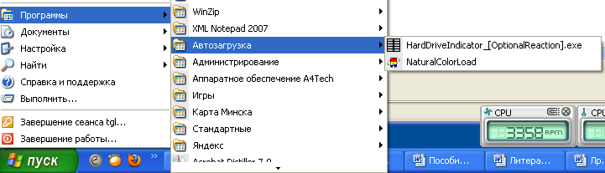

Рис. 3. Группа "Автозагрузка"
В случае ОС Windows NT/2000/2003/2008/2012/2016 проблем связанных с выполнением специальных действий с сохранением настроек сетевых карт выполняемых при загрузке нет. Все настройки, сделанные вручную, сохраняются в реестре (ветвь \HKEY_LOCAL_MACHINE\System\CurrentControlSet\Services \Tcpip\Parameters), и автоматически актуализируются при загрузке системы (рисунок 4).
Что касается назначения статических маршрутов устанавливаемых в процессе загрузки, то в этих ОС имеется специальный ключ (-p) в команде route который отмечает указанный маршрут как постоянный, который должен быть внесен в таблицу маршрутов при перезагрузке системы.

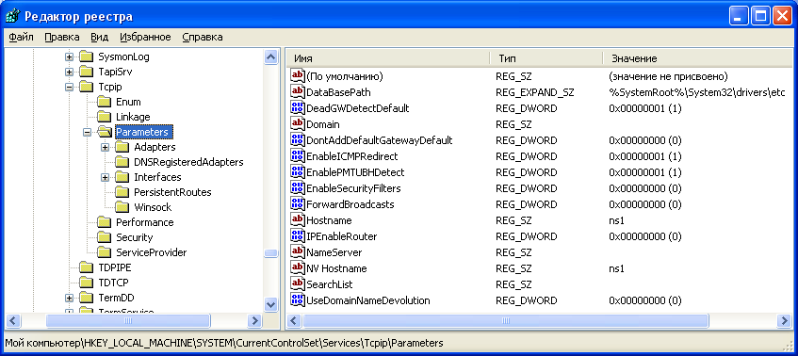

Рис.4. Ветвь реестра, в которой хранятся параметры настройки TCP/IP
Постоянные маршруты в Windows NT/2000/2003/2008/2012/2016 также запоминаются в реестре системы, а именно в ветви: \HKEY_LOCAL_MACHINE\System\CurrentControlSet\Services\Tcpip\Parameters\PersistentRoutes (рисунок5)

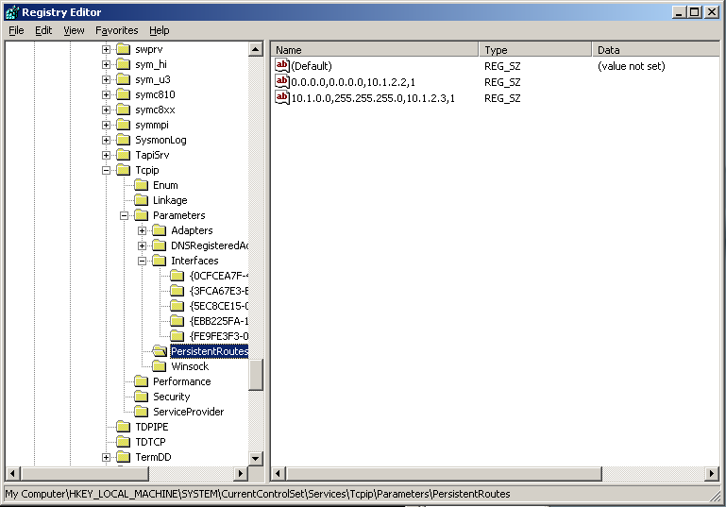

Рис. 5. Постоянные маршруты в Windows NT/2000/2003/2008 в реестре системы.
Проверка правильности выполненной настройки, выполняется с помощью утилит TCP/IP, таких как ping, traceroute (tracert для ОС Windows), netstat, nslookup и др. [1,2], включеамых в состав всех ОС, поддерживающих стек протоколов TCP/IP.

Задание для выполнения

1. Настроить сетевые интерфейсы виртуальных машин и маршруты в виртуальной учебной сети
Настройки сетевых адаптеров должны соответствовать настройкам виртуальных сетей VMnetX в VMware WorkStation (таблица 6).
Таблица 6. Распределение IP-адресов для назначения сетевым интерфейсам виртуальных машин.

Имя маршрутизатора на схеме 1 | ОС | Сетевые интерфейсы ВМ | Режим работы сетевого интерфейса | Сетевой адрес интерфейса и адрес шлюза по умолчанию
R1 | Linux Ubuntu | Network Adapter (eth0) | NAT: VMnet 8 | Оба адреса назначается автоматически по протоколу DHCP
 |  | Network Adapter 2 (eth1) | Custom: VMnet 6 | 10.mm.2.2/29  Адрес шлюза не назначается
R2 | Linux CentOS | Network Adapter (eth0) | Custom: VMnet 3 | 10.mm.0.253/24 Адрес шлюза не назначается
 |  | Network Adapter 2 (eth1) | Custom: VMnet 6 | 10.mm.2.3/29  Адрес шлюза  10.mm.2.2/29
R3 | Windows Server 2012 | Network Adapter (eth0) | Custom: VMnet 4 | 10.mm.1.253/29
 |  | Network Adapter 2 (eth1) | Custom: VMnet 6 | 10.mm.2.4/29  Адрес шлюза  10.mm.2.2/29
M1(C1) | Windows XP | Network Adapter (eth0) | Custom: VMnet 3 | 10.mm.0.2/24  Адрес шлюза  10.mm.0.253/24
M2(C2) | Windows XP | Network Adapter (eth0) | Custom: VMnet 4 | 10.mm.1.2/24  Адрес шлюза  10.mm.1.253/29

1.1 Настройка сетевых адаптеров и маршрутов в ОС Unix (ВM R1, R2).
1.1.1. Выполните настройку адресов сетевых интерфейсов следуя следующим указаниям:
а) загрузите ВМ, на которой установлена ОС Linux.
б) посмотрите текущие значения адресов назначенных сетевым интерфейсам с помощью команды:
# ifconfig –a
Будет выведена конфигурация всех сетевых интерфейсов ВМ.
в) адреса сетевым интерфейсам и адреса шлюза по умолчанию назначаются в соответствии с таблицей 6.
Присвойте сетевые адреса интерфейсам с помощью команды ifconfig, например:
# ifconfig eth1 inet 10.mm.2.2 netmask 255.255.255.248
Проверьте результат выполнения с помощью команды.

Если адреса установлены в соответствии с разработанным планом (таблица 5), то перейдите к следующему шагу, иначе вернитесь к настройке сетевых адресов п. 3.1.1.
3.1.2. Настройка сетевых адресов назначаемых в процессе загрузки ОС.
После настройки сетевых карт необходимо обеспечить, чтобы требуемые настройки сетевых интерфейсов выполнялись в процессе загрузки ОС, автоматически. В ОС Unix для этих целей служат специальные системные файлы.
а) Выполните настройку сетевых адресов с помощью файлов системы, описанные в разделе 3 теоретических сведений.
Для редактирования используйте текстовый редактор nano, а при его отсутствии редактор vim (шпаргалка по vim приведена в Приложении 1).
Так как эти файлы являются системными, то для их редактирования необходимо иметь права администратора (например, можно использовать команду sudo).
В ОС CentOS (RedHat) может оказаться, что файлы /etc/sysconfig/network-scripts/ifcfg-eXXX отсутствуют.
Проверить их наличие можно с помощью команды:
$ cat /etc/sysconfig/network-scripts/ifcfg-eth0
Если в ответ на эту команду выдается сообщение
то необходимо создать нужный файл с помощью команды:
$ sudo touch /etc/sysconfig/network-scripts/ifcfg-etho
Примеры конфигурационных файлов для Linux Ubuntu и Linux CentOS приведены ниже в листингах 2 и (3-4) соответственно.
Листинг 2. Пример конфигурационного файла /etc/network/interfaces в ОС Linux Ubuntu (Debian).

# cat /etc/network/interfaces

auto lo
iface lo inet loopback

auto eth0
iface eth0 inet dhcp

auto eth1
iface eth1 inet static
address 10.99.2.2
network 10.99.2.0
netmask 255.255.255.248
broadcast 10.99.2.7

Замечание.
Поля помеченные желтым цветом необходимо изменить в соответствии с индивидуальным заданием.

Листинг 3. Пример конфигурационного файла /etc/sysconfig/network-scripts/ifcfg-eth0 в ОС Linux CentOS (RedHat).

DEVICE=eth0
ONBOOT=yes
BOOTPROTO=no
IPADDR=10.99.0.253
NETMASK=255.255.255.0
BROADCAST=10.99.0.255
TYPE="Ethernet"
UUID="8aa9cbe3-ac9a-4363-9f9e-c9f5a62cd0f5" не изменять!

Листинг 4. Пример конфигурационного файла /etc/sysconfig/network-scripts/ifcfg-eth1 в ОС Linux CentOS (RedHat).

DEVICE="eth1"
ONBOOT="yes"
NM_CONTROLLED="yes"
IPADDR=10.99.2.3
NETMASK=255.255.255.248
BROADCAST=10.99.2.7
TYPE="Ethernet"
UUID="8aa9cbe3-ac9a-4363-9f9e-c9f5a62cd0f5" не изменять!

Замечание.
- Поля помеченные желтым цветом необходимо изменить в соответствии с индивидуальным заданием.
- Поля отмеченные серым цветом назначаются системой. Их нельзя изменять ни в коем случае.

б) Выполните перезапуск сети и проверьте правильность настройки по таблице 6.
Для перезапуска сети:
- в ОС Linux Ubuntu используется команда:
$ sudo /etc/init.d/networking restart
или
$ sudo service networking restart

- в ОС Linux CentOS используется команда:
$ sudo /etc/init.d/network restart
или
$ sudo service network restart

1.2 Настройка сетевых адаптеров и маршрутов в ОС Windows (ВM R3, M1(C1), M2(C2))
1.2.1. Выполните настройку адресов сетевых интерфейсов следуя следующим указаниям:
а) загрузите ВМ, на которой установлена ОСWindows.
б) посмотрите текущие значения адресов назначенных сетевым интерфейсам с помощью команды:
> ipconfig /all
Будет выведена конфигурация всех сетевых интерфейсов ВМ.
в) адреса сетевым интерфейсам и адреса шлюза по умолчанию назначаются в соответствии с таблицей 6.
Присвойте сетевые адреса интерфейсам с помощью графического интерфейса программы настройки сети.
Проверьте результат выполнения с помощью команды ipconfig /all.
Если адреса установлены в соответствии с разработанным планом (таблица 6), то перейдите к следующему шагу, иначе вернитесь к настройке сетевых адресов п. 1.2.1.

2. Проверка сетевой связности между смежными машинами

2.1. С помощью команды ping проверьте наличие сетевой связности между смежными машинами в пределах сетевых сегментов VMnet6, VMnet3 и VMnet4.
Замечание. При выполнении этих команд ВМ Linux и Windows между которыми проверяется связь должны быть включены, ОС в них должны быть загружены, а сетевые интерфейсы и шлюзы по умолчанию должны быть настроены.
Если какая-либо из ВМ еще не настроена, то команда ping, адресуемая к ней будет выполняться неправильно! В этом случае проверку сетевого обмена с данной ВМ, необходимо отложить, до тех пор пока не будут выполнены необходимые настройки.

3. Оформление результатов:
а) Оформите результаты выполнения данной работы в виде отчета в соответствии с требованиями приложения 1.
б) Подробно опишите весь процесс проверки и настройки сетевых интерфейсов и маршрутизации для каждой из ВМ
в) Приведите конфигурации:
- виртуальной сети;
- всех сетевых интерфейсов для каждой из виртуальных машин;
- результаты тестирования связи между машинами отдельных виртуальных сетей.
г) Объясните полученные результаты.
д) Сделайте выводы по каждому заданию.
е) делайте выводы по результатам работы в целом.
ж) Оформите отчет в соответствии с требованиями приложения 1.

Контрольные вопросы:
1. Что такое сетевой интерфейс?
2. Что такое адрес шлюза, каково назначение этого сетевого параметра?
3. Для чего служит сетевая маска?
4. На каком уровне модели OSI/ISO выполняется маршрутизация?
5. С помощью какой команды можно назначить сетевой адрес и маску подсети для сетевого интерфейса в ОС Unix? Приведите пример этой команды. Объясните синтаксис этой команды.
6. С помощью какой команды можно назначить сетевой адрес и маску подсети для сетевого интерфейса в ОС Windows? Приведите пример этой команды. Объясните синтаксис этой команды.

Приложение 1

Шпаргалка по работе в Vim
Шпаргалка содержит краткое описание основных команд Vim.
Файл настройки: ~/.vimrc
Можно редактировать файлы через сеть, например
:e <scp|ftp|ftps>://user@host/path/to/the/file.txt
:Ex или :e ./ - файловый менеджер
== Основы редактирования текста с помощью vim ==
hjkl перемещение в разные стороны
i режим вставки
I добавление в начало строки
a режим добавления
A добавление в конец строки
o добавить строку сразу за текущей
O добавить строку перед текущей
R писать поверх имеющегося текста
u, :u[ndo] отмена предыдущего действия (undo)
CTR-R, :red[o] отмена отмены предыдущего действия (redo)
dd вырезать (удалить) строку
cc удалить и начать редактирование
yy копировать строку
p вставить из буфера обмена
<n>d удалить n+1 строку
<n>y скопировать n+1 строку
ESC перейти в режим просмотра
DEL удалить следующий символ
:<n> перейти на строку #n
% перейти к парной скобке
:e **/filename.c редактировать файл (с поиском по имени)
:w [fname] записать изменения
:wa сохранить изменения во всех файлах
:q выйти из редактора
:q! выйти из редактора, не сохраняя изменения
:color <name> выбор цветовой схемы. цветвые схемы:
/usr/local/share/vim/vim72/colors/*.vim
:pwd текущий каталог
:cd [path] перейти в другой каталог
:!команда выполнить команду - man, git, и так далее
стрелочками веерх и вниз можно автодополнять
команды и искать по истории
CTR+p или CTR+n автоматическое дополнение текста
(в режиме редактирования)
CTR+r,=,<expr> вставить выражение, например 5*2 - 3
(в режиме редактирования)
CTR+u, CTR+d Page Up / Page Down
CTR+y, CTR+e Перемотка вверх/вниз без движения курсора
== Подсветка синтаксиса ==
:syntax on включить подсветку
:syntax off выключить подсветку (по умолчанию)
== Перенос строк ==
:set wrap разрешить word wrap (по умолчанию)
:set nowrap запретить word wrap
== Печать ==
:ha[rdcopy] распечатать документ
:set printoptions=duplex:off отключить двустороннюю печать
== Сворачивание ==
zc свернуть блок
zo развернуть блок
zM закрыть все блоки
zR открыть все блоки
za инвертирование
zf см :set foldmethod=manual
:set foldenable включить свoрачивание
:set foldmethod=syntax сворачивание на основе синтаксиса
:set foldmethod=indent сворачивание на основе отступов
:set foldmethod=manual выделяем участок с помощью v и говорим zf
:set foldmethod=marker сворачивание на основе маркеров в тексте
:set foldmarker=bigin,end задаем маркеры начала и конца блока
== Маркеры ==
ma установить локальный маркер a
mB установить глобальный маркер B
`c перейти к локальному маркеру c
`0 вернуться на позицию, на которой закончили
работу при закрытии vim
:marks просмотр маркеров
set viminfo='1000,f1 маркеры пишутся в ~/.viminfo, восстанавливаясь
при следующем запуске vim. маркер " хранит
последнюю позицию курсора в файле
== Сессии ==
mksession file.session сохранить текущую сессию
source file.session восстановить ранее сохраненную сессию
== Макросы ==
qa записать макрос с именем a
q в режиме записи макроса: закончить запись
@a выполнить макрос с именем a
@@ повторить последний макрос
== Регистры ==
"ayy скопировать строку в регистр a
"bdd вырезать строку и поместить в регистр b
"С2d вырезать три строки и дописать в конец
регистра C
:reg [name1][name2][...] просмотреть содержимое регистров
== Выделение ==
v + hjkl выделение текста
SHIFT + v выделить строку
CTR + v выделение прямоугольника
p вставить
y копировать
d удалить
gu к нижнему регистру
gU к верхнему регистру
== Отступы ==
[#]> сдвинуть выделенное вправо
[#]< сдвинуть выделенное влево
[#]>> сдвинуть строку вправо
[#]<< сдвинуть строку влево
set tabstop=# для табуляции используется # пробелов
set shiftwidth=# в командах отступа используется # пробелов
set [no]expandtab заменять ли табуляцию на соответствующее
число пробелов
== Поиск и замена в файле ==
/Выражение поиск выражения в файле
\cВыражение поиск без учета регистра
n следующее совпадение
N предыдущее совпадение
:%s/foo/bar/gi замена строк, см http://eax.me/regular-expr/
== Поиск по всему проекту ==
:vimgrep /EXPR/ **/*.c поиск по регулярному выражению
:copen показать все найденные места
:close скрыть все найденные места
:cn переход к следующему результату
:cp переход к предыдущему результату
== Нумерация строк ==
:set number включить нумерацию строк
:set nonumber отключить нумерацию строк
== Работа с вкладками (a.k.a табами) ==
:tabnew [fname] создать таб
:tabs вывести список табов
:tabn следующий таб
:tabp предыдущий таб
<n>gt перейти на таб #n
gt следующий таб
gT предыдущий таб
:tabm +1 переместить таб вперед на одну позицию
:tabm -1 переместить таб назад на одну позицию
:tabm 2 переместить таб на заданную позицию
(нумерация начинается с нуля)
== Работа с окнами ==
:split горизонтальное разбиение
:vsplit вертикальное разбиение
Ctr+W, затем
с закрыть окно
+- изменение высоты текущего окна
<> изменение ширины текущего окна
= установить равный размер окон
hjkl или стрелочки перемещение между окнами
== Проверка орфографии ==
mkdir -p ~/.vim/spell
cd ~/.vim/spell
wget http://ftp.vim.org/vim/runtime/spell/ru.koi8-r.sug
wget http://ftp.vim.org/vim/runtime/spell/ru.koi8-r.spl
wget http://ftp.vim.org/vim/runtime/spell/en.ascii.sug
wget http://ftp.vim.org/vim/runtime/spell/en.ascii.spl
:set spell spelllang=ru,en включить проверку орфографии
:set nospell выключить проверку орфографии
]s следующее слово с ошибкой
[s предыдущее слово с ошибкой
z= замена слова на альтернативу из списка
zg good word
zw wrong word
zG ignore word
== Работа с кодировкой ==
e ++enc=<имя кодировки> Редактирование файла в ??? кодировке
w ++enc=<имя кодировки> Сохранить файл в новой кодировке
set fileencodings=utf-8,koi8-r Список автоматически определяемых
кодировок в порядке убывания
приоритета
== Другое ==
:set [no]wildmenu При авто-дополнении в командной строке над
ней выводятся возможные варианты
:set list Отображать табуляцию и переводы строк
q: История команд
. Повторение последней команды

